Univerzita Palackého v Olomouci
Pedagogická fakulta

Didaktika mateřského jazyka B
Didaktická pomůcka – obrázkové rébusy

Michaela Opltová

Název předmětu: KČJ/UDBQ Obor: Učitelství pro 1. stupeň ZŠ
Školní rok: 2018/2019
Jméno vyučujícího: Mgr. Veronika Krejčí Ročník studia: 2. ročník
Metodický list – rébusy

Rébusy rozvíjejí myšlení, logické uvažování, fantazii a v neposlední řadě rozšiřují slovní zásobu. Spojením obrázku s písmeny a čtením percepčně náročného textu dochází k propojování funkcí pravé a levé mozkové hemisféry, což vede k postupnému zlepšování kognitivních procesů. Rébusy lze zpestřit hodiny českého jazyka a literatury na 1. stupni základní školy.

- Slova nadřazená, podřazená, souřadná
Po rozluštění obrázkového rébusu, děti zkouší vymyslet slovo nadřazené/podřazené/souřadné k obrázku či výslednému slovu.

Učivo: Slova nadřazená, podřazená, souřadná
Ročník: 2. třída
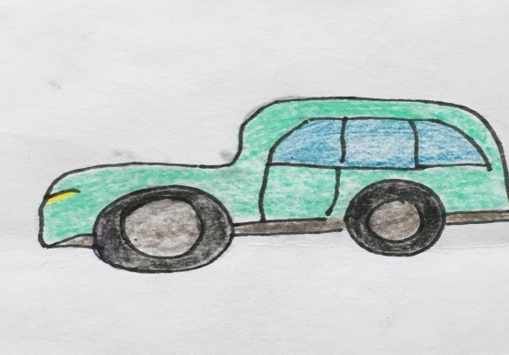

Př. Auto – slovo nadřazené: dopravní prostředky, slovo souřadné – autobus, vlak

- Určování mluvnických kategorií
U všech rébusů, děti určí – číslo, rod a vzor.

Učivo: Mluvnické kategorie u podstatných jmen, vzory podstatných jmen
Ročník: 4. třída
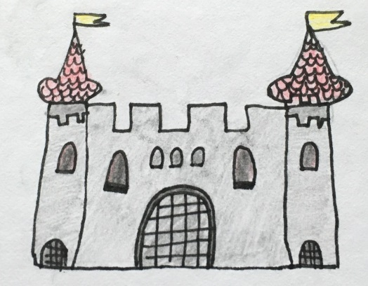

Př. hrad – č. j, rod mužský neživotný, vzor hrad
- Vytvoření věty
Děti se snaží vymyslet větu s užitím výsledných slov či obrázků v rébusu.

Učivo: Slovní zásoba
Ročník: 3. Třída
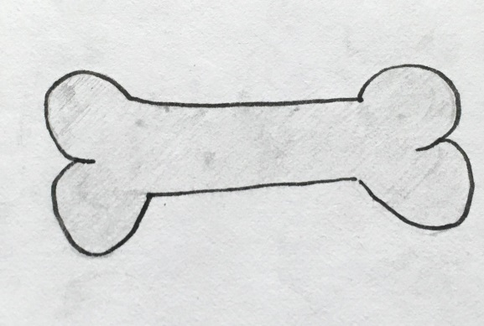

Př. a) Náš pejsek má rád kost. b) Náš dědeček rád hraje kostky.

- Vytleskávání slabik jen u rébusu
Děti musí správně vyluštit rébus a následně zkouší vytleskat slabiky výsledného slova či obrázku.

Učivo: slabiky
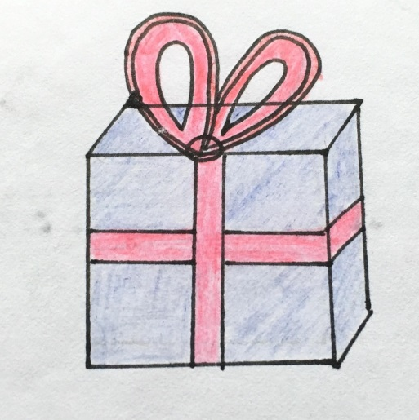
Ročník: 1. třída

Dárek – dá – rek – 2 slabiky

- Vlastní rébusy
Děti zkouší vymyslet vlastní rébus nakreslit či napsat.

Ročník: 3. Třída
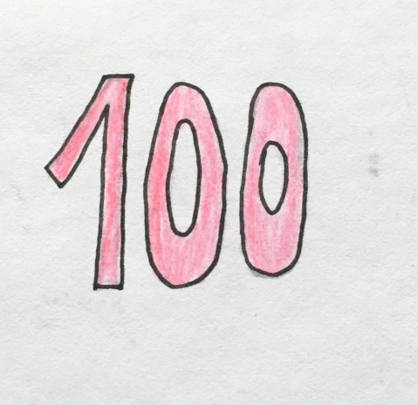

STO – letí.

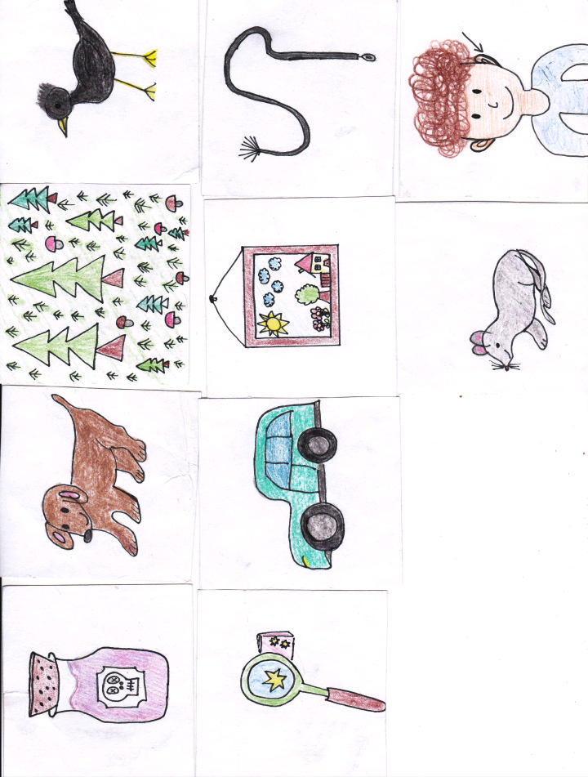

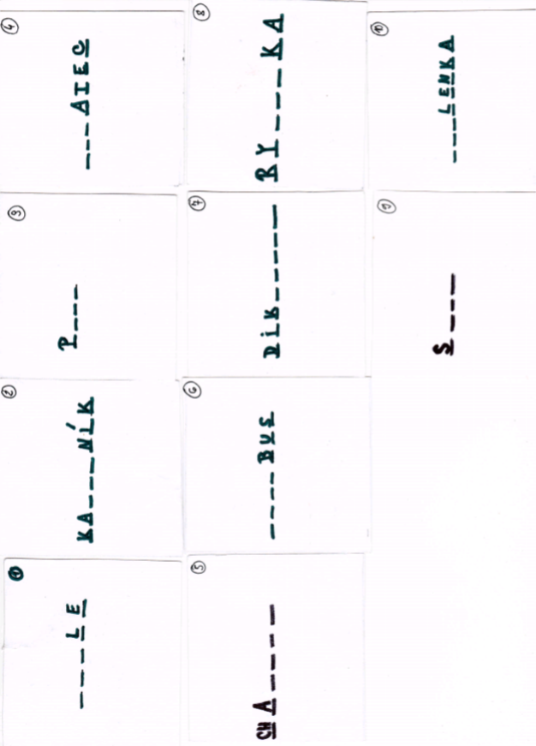

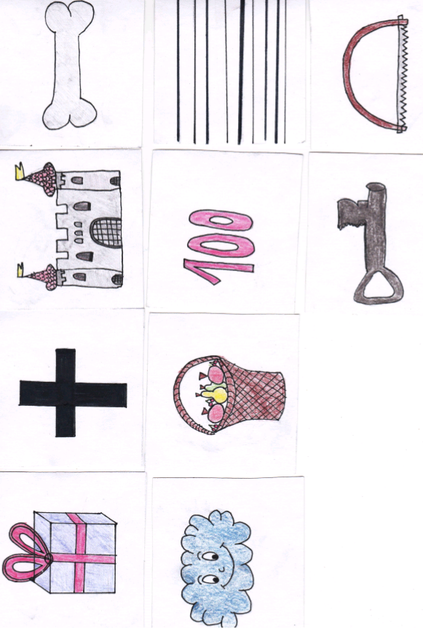

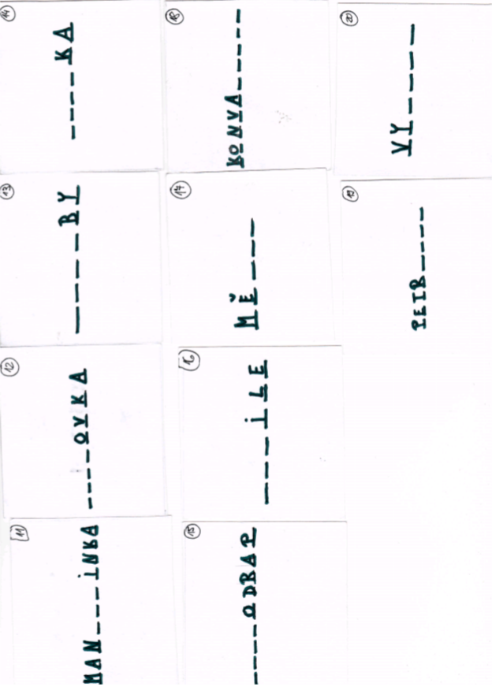

Výsledná slova
- Jedle
- Kapesník
- Ples
- Kosatec
- Chalupa
- Autobus
- Dikobraz
- Rybička
- Sucho
- Myšlenka
- Mandarinka
- Křížovka
- Hradby
- Kostka
- Mrakodrap
- Košile
- Město
- Konvalinky
- Petrklíč
- Vypila

